PARCOURS DE GUÉRISON
DE LA SOUFFRANCE MORALE

Décès, divorces, maladies, mobbing, solitude, épreuves existen-tielles, etc., et les souffrances qui en résultent, perturbent notre vie.

Ces événements nécessitent une prise en charge. Nous sommes là pour vous aider.

Grâce à une méthode efficace et à un accompagnement humain et chaleureux, vous pourrez surmonter vos épreuves et retrouver votre confiance. Tout se déroulera dans le respect de chacun.

Cinq rencontres : Tous les lundis à 20 heures, du 28 janvier au 25 février 2002.
Première séance : Lundi 28 janvier à 20 heures.

Lieu : Ligue Vie et Santé
Av. du 14-Avril 26
1020 RENENS
www.vie-et-sante.ch
E-mail : gfratianni@bluewin.ch

Informations et inscriptions : Tél. 021/809 40 77 ou 021/632 50 30.

Une participation financière de fr. 100.–, négociable selon les possibilités, est demandée aux participants.

Intervenants : Geneviève Aurouze Psychologue

Rosine Hinnen Infirmière
Gérard Fratianni Pasteur

Autre Parcours de Guérison dans la région vaudoise :
Yverdon, 14 février au 14 mars 2002. Tél. 024/425 36 22.

« C’est au plus profond de la nuit qu’il faut
croire en la lumière. »

Hubert Beuve-Méry
La ligue

VIE ET SANTÉ

au service de l’homme

SÉMINAIRE

PARCOURS DE GUÉRISON

DE LA SOUFFRANCE MORALE

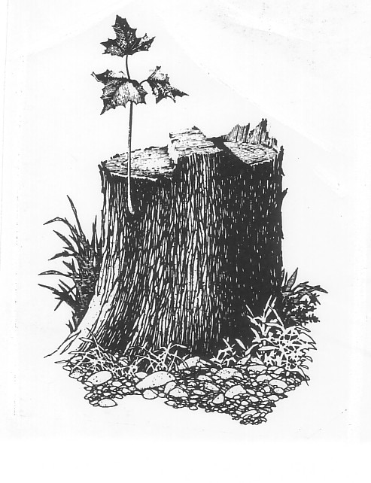

R E N E N S
28 janvier au 25 février 2002

